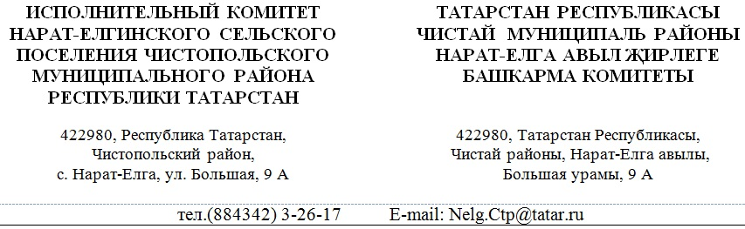

Постановление |  | Карар

от _____________ 2025 года №____

О внесении изменений в постановление Исполнительного комитета Нарат-Елгинского сельского поселения Чистопольского муниципального района от 20.12.2019 №9 «Об утверждении порядка разработки и утверждения административных регламентов предоставления муниципальных услуг органами местного самоуправления Нарат-Елгинского сельского поселения Чистопольского муниципального района»

В соответствии с Федеральным законом от 27 июля 2010 года № 210-ФЗ «Об организации предоставления государственных и муниципальных услуг», Исполнительный комитет Нарат-Елгинского сельского поселения Чистопольского муниципального района

ПОСТАНОВЛЯЕТ:

1. Внести в Порядок разработки и утверждения административных регламентов предоставления муниципальных услуг органами местного самоуправления Нарат-Елгинского сельского поселения Чистопольского муниципального района, утвержденный постановлением Исполнительного комитета Нарат-Елгинского_сельского поселения Чистопольского муниципального района от 20.12.2019 №9 «Об утверждении порядка разработки и утверждения административных регламентов предоставления муниципальных услуг органами местного самоуправления Нарат-Елгинского сельского поселения Чистопольского муниципального района», следующие изменения:
1.1. В подпункте «в» пункта 2.2 слова "Раздел должен содержать варианты предоставления государственной или муниципальной услуги, включающие порядок предоставления указанных услуг отдельным категориям заявителей, объединенных общими признаками, в том числе в отношении результата государственной или муниципальной услуги, за получением которого они обратились" заменить словами "Указанный раздел может не включаться в структуру административного регламента в случаях, предусмотренных порядками разработки и утверждения административных регламентов, указанными в частях 13_1-15 статьи 13 Федерального закона";
1.2. в подпункте «о» пункта 2.4 после слова "документов" дополнить словами "и (или) информации".
2. Обнародовать настоящее постановление путем размещения на специальных информационных стендах на территории населенных пунктов сельского поселения и на Официальном портале правовой информации Республики Татарстан, а также разместить на официальном сайте Чистопольского муниципального района в информационно-коммуникационной сети «Интернет».

Глава Нарат-Елгинского
сельского поселения Хамитов А.Р.

